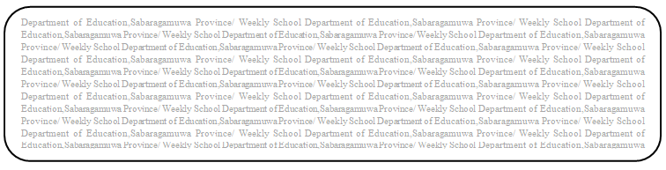
විෂය බුද්ධ ධර්මය
ශ්‍රේණිය 8
සතිය- 45
පළාත් අධ්‍යාපන දෙපාර්තමේන්තුව සබරගමුව - සති පාසල

22 පාඩම - මහා මංගල සූත්‍රය
Prepared by- - ඇඹිලිපිටිය ක.අ.කා. ආගමික අංශය
*22 පාඩමේ 150,151 පිටු හොඳින් කියවන්න.
(1) එදා දඹදිව වැසියන් මංගල කරුණු ලෙස හැඳින් වූයේ මොනවාද?
(2) මහා මංගල සූත්‍රෙය් පළමු ගාථා 5 අභ්‍යාස පොතේ ලියන්න.
(3) ඒ ඇසුරින් මංගල කරුණු 5ක් ලියන්න.

